ООО «ЭКСПЛУАТАЦИЯ»
Юр. адрес: 150001, г. Ярославль, ул. Малая Пролетарская, д. 41а, пом. 18,
тел./факс (4852) 45-98-25, 944-993, ИНН 7604175197, КПП 760401001,
ОГРН 1107604001768
Расч./сч. № 40702810702910002899в АО "АЛЬФА-БАНК",
Кор./сч. 30101810200000000593, БИК044525593

Дезинфицирующее средство АЛЬБАВЕТ
Назначение: для дезинфекции, ПСО и стерилизации
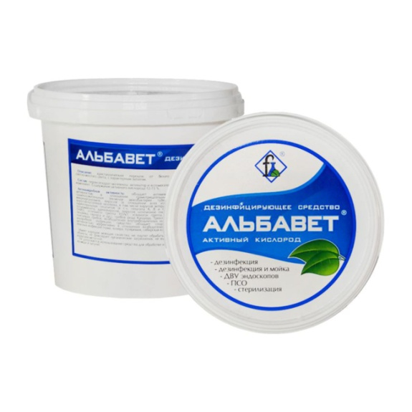
Дезинфекция жесткой мебели, предметов обстановки, поверхностей аппаратов, приборов, санитарно-технического оборудования, дезинфекция воздуха, систем вентиляции. Предстерилизационная очистка и стерилизация изделии медицинского назначения в т.ч. - хирургические и стоматологические инструменты, эндоскопы и инструменты к ним. В качестве ДВ содержит активный кислород (12-15%).
в лечебно-профилактических, детских дошкольных, школьных и других общеобразовательных и оздоровительных учреждениях, на коммунальных объектах, пенитенциарных и других учреждениях;
в ЛПУ (включая клинические, диагностические и бактериологические лаборатории, отделения неонатологии, роддома, палаты новорожденных), в детских и пенитенциарных учреждениях, в инфекционных очагах;
на предприятиях общественного питания и торговли, потребительских рынках, коммунальных объектах, гостиницах, общежитиях, бассейнах, банях, саунах, аквапарках, прачечных, местах массового скопления людей;
на предприятиях фармацевтической и биотехнологической промышленности по производству нестерильных лекарственных средств в помещениях классов чистоты С и D;
в моргах и зданиях патологоанатомических служб, учреждениях судебно-медицинской экспертизы, в колумбариях, крематориях, похоронных бюро и бюро-магазинах, домах траурных обрядов, других зданиях и сооружениях организаций, оказывающих ритуальные и похоронные услуги, а также для обработки катафалков;
парикмахерских, массажных и косметических салонах, салонах красоты, прачечных, клубах, других объектов сферы обслуживания населения;
санитарного транспорта и транспорта для пищевых продуктов, перевозимых в упаковке;
стоматологических помещений, оборудования и материалов ;
помещений при поражении плесневыми грибами;
в очагах особо опасных инфекций ;
холодильных камер, холодильных установок и холодильных помещений на предприятиях и в учреждениях любого профиля;
объектов транспорта, включая салоны санитарного автотранспорта, транспорта для перевозки пищевых продуктов, а также к применению на объектах железнодорожного транспорта, вагоны пассажирских составов различного типа, вагоны метрополитена.
Представляет собой кристаллический порошок от белого до светло-желтого цвета, с незначительным характерным запахом. Средство содержит в своем составе 92% пероксигидрата мочевины в качестве действующего вещества, а также активатор и вспомогательный компонент. Содержание активного кислорода в средстве 12-15%., рН 1% водного раствора средства (по препарату) 2,0-4,0. Средство имеет хорошие моющие свойства, не портит обрабатываемые объекты, не фиксирует органические загрязнения, не вызывает коррозии металлов.
Не допускается использование средства для обработки изделий из меди и латуни!
Обладает антимикробной активностью в отношении грамотрицательных и грамположительных (включая микобактерии туберкулеза) микроорганизмов, вирусов (в отношении всех известных вирусов-патогенов человека, в том числе вирусов гепатитов (в т.ч. гепатита А, В и С), ВИЧ, полиомиелита, аденовирусов, вирусов «атипичной пневмонии» (SARS), «птичьего» гриппа H5N1, «свиного» гриппа, гриппа человека, герпеса и др.), грибов рода Кандида, Трихофитон и плесневых грибов, возбудителей внутрибольничных инфекций, анаэробной инфекции; средство обладает спорицидной активностью; средство эффективно в отношении возбудителей особо опасных инфекций (чума, холера, туляремия, сибирская язва и др.).
Растворы средства «АЛЬБАВЕТ» готовят в емкости из любого материала путем интенсивного смешивания средства с водопроводной водой с температурой 30-40 С. Объем используемой емкости должен превышать объем необходимого рабочего раствора средства. Рабочие растворы средства готовы к применению при условии полного растворения порошка в воде. Для подготовки 1л раствора с концентрацией 1% необходимо смешать 990 мл воды с 10г. средства. Дезинфекцию проводят способами протирания, замачивания, погружения и орошения. Профилактическую дезинфекцию проводят 0,15-0,3% раствором средства. Ударную дезинфекцию 2,5 – 5% раствором . Выдержка 10-30 мин. Обеззараживание способом протирания можно проводить в присутствии людей без использования средств индивидуальной защиты. Дезинфекция способом орошения или аэрозольно проводится с использованием средств защиты глаз и органов дыхания в отсутствии незащищенного персонала.
Хранить средство следует в местах, недоступных детям, отдельно от пищевых продуктов и лекарственных веществ. По параметрам острой токсичности по ГОСТ 12.1.0076 к 4 классу малоопасных при нанесении на кожу и при ингаляционном воздействии, рабочие растворы средства даже при многократном воздействии не оказывают раздражающего действия на кожу. Средство оказывает выраженное раздражающее действие на слизистые оболочки . Средство следует хранить в оригинальной упаковке изготовителя в закрытом сухом вентилируемом складском помещении, защищённом от попадания прямых солнечных лучей, вдали от нагревательных приборов. Средство транспортируют любым видом наземного транспорта в оригинальных упаковках производителя. Срок годности средства в невскрытой упаковке производителя (при хранении от минус 5?С до плюс 30?С) составляет 3 года при условии соблюдения условий хранения. Рабочие растворы средства в концентрации до 2% включительно используют в течение 7 суток с момента приготовления; Меры безопасности. При попадании средства в глаза немедленно промыть их проточной водой в течение 10-15 минут, затем закапать сульфацил натрия в виде 30% раствора. При попадании средства на кожу вымыть ее большим количеством воды. При случайном попадании средства в желудок необходимо выпить несколько стаканов воды и 10-20 таблеток активированного угля. Рвоту не вызывать! При необходимости обратиться к врачу.

